Задача №1.

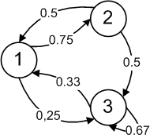
Рассмотрим однородную цепь Маркова, диаграмма состояний которой имеет следующий вид:
Требуется: 1. Составить матрицу Р переходных вероятностей.
3. Найти вектор π стационарного распределения вероятностей состояний.
4. Найти среднее время возвращения в каждое состояние.

Задача №2.

Рассмотрим систему типа M/M/1/K.
Требуется: 1. Вычислить и при .
2. Найти среднее число требований в системе при .

Задача №3.

На входе СМО с одним (3-хэтапным) обслуживающим прибором простейший поток требований с параметром λ = 1,25. Время обслуживания распределено по закону Эрланга с интенсивностью μ = 2.
Определить:
- Среднюю длину очереди.
- Среднее время ожидания требований.
- Среднее время пребывания требования в системе.
- Среднее число требований в системе.
- Среднее время обслуживания.
- Среднее число требований на обслуживании.

